Dortmunder Schulen erhalten Förderung für Roboter-AGs
Projekt fördert junge Technik-Talente an Dortmunder Schulen
Im Rahmen der Vorbereitungen zur Austragung des Weltfinales der World Robot Olympiad (WRO) in Dortmund dürfen sich 14 Schulen über eine Förderung mit Robotermaterialien und Schulungen für Lehrkräfte freuen. Ziel ist die Teilnahme am Wettbewerb im nächsten Jahr und möglicherweise am Weltfinale im November 2022 in Dortmund.

Bis Ende September konnten sich Schulen auf einen Aufruf zum Auf- oder Ausbau von Roboter-AGs an Schulen bewerben. Ziel des Projekts ist es, Roboter-AGs an Schulen im Rahmen der MINT-Aktivitäten nachhaltig an den Dortmunder Schulen zu verankern und mit Dortmunder Teams an den Wettbewerben der WRO teilzunehmen. „Bereits seit einigen Jahren arbeiten Schulen im Netzwerk Roboter für Dortmund zusammen. Wir freuen uns, mit diesem Projekt weitere Schulen in unser Netzwerk aufzunehmen und den Austausch unter Dortmunder Schulen zu erhöhen.“, erläutert Cornelia Ferber, Leiterin der Initiative Dortmunder Talent.

Koordiniert wird die Schulförderung vom Verein TECHNIK BEGEISTERT e.V., dem Organisator der WRO in Deutschland, der Initiative Dortmunder Talent der Stadt Dortmund und vom Verein Talentstadt Dortmund e.V. Finanziell gefördert wird es durch die Dortmund Stiftung. Für Prof. Dr. Guido Quelle, Vorstandsvorsitzender der Dortmund-Stiftung, ist das Projekt ein wichtiger Beitrag dafür, das Wissen und Können von Schülerinnen und Schülern in Dortmund zu fördern: „Die Förderung technisch-naturwissenschaftlicher Fähigkeiten von jungen Menschen wird immer wichtiger und wir freuen uns sehr, dass mit diesem Projekt weitere Roboter-Aktivitäten an Dortmunder Schulen spielerisch zu diesen Fähigkeiten beitragen können.“.

Die 14 Dortmunder Schulen, darunter Grundschulen, Förderschulen, Realschulen, Gesamtschulen und Gymnasien aus unterschiedlichen Stadtteilen, haben im Rahmen der heutigen Übergabe ihre Robotermaterialien erhalten. Sieben Schulen erhalten eine Förderung zum Start einer ersten Roboter-AG, sieben weitere Schulen bekommen Unterstützung beim Ausbau bereits bestehender Roboteraktivitäten. Aufgrund der aktuellen Corona-Situation konnte die Übergabe nur virtuell stattfinden, was der ausgelassenen und positiven Stimmung aller Beteiligten jedoch nicht geschadet hat. Nach einführenden Präsentationen und Vorstellungsrunden war Zeit zum Austausch gegeben.

Im Dezember und Januar finden Schulungen für die Lehrkräfte der Schulen statt, bevor zum zweiten Schulhalbjahr die Vorbereitung auf die Wettbewerbe der World Robot Olympiad in Dortmund startet. Fabian Deitelhoff, Vorsitzender des Vereins Talentstadt Dortmund e.V. und Ansprechpartner für die geförderten Schulen in Dortmund, freut sich über die neuen Roboteraktivitäten: „Mit der Talentstadt unterstützen wir Kinder und Jugendliche dabei, ihre Talente und Begabungen zu entdecken. Roboter eignen sich auf vielfältige Art und Weise dazu kreativ zu werden und erste technische Erfahrungen zu machen.“.

Eingebettet ist das Projekt in die Vorbereitungen zur Austragung des Weltfinales der WRO im November 2022 in den Dortmunder Messehallen. „Für unseren Verein war es immer wichtig, mit dem WRO-Weltfinale nicht nur ein tolles Event zu veranstalten, sondern Roboteraktivitäten an Schulen nachhaltig zu verankern“, so Markus Fleige, Vorsitzender des Vereins TECHNIK BEGEISTERT e.V., welcher derzeit ähnliche Projekte zur Schulförderung in den Regionen Osnabrück, Hamburg und Berlin koordiniert.
Zu den geförderten Schulen gehören:
- Friedens-Grundschule
- Jungferntal-Grundschule
- Gilden-Grundschule
- Kirchhörder Grundschule
- Westricher Grundschule
- Johannes-Wulff-Schule
- Max Born Realschule
- Roboter-Koch-Realschule
- Droste-Hülshoff Realschule
- Anne-Frank-Gesamtschule
- Gesamtschule Brünninghausen
- Helmholtz-Gymnasium
- Heisenberg-Gymnasium Dortmund

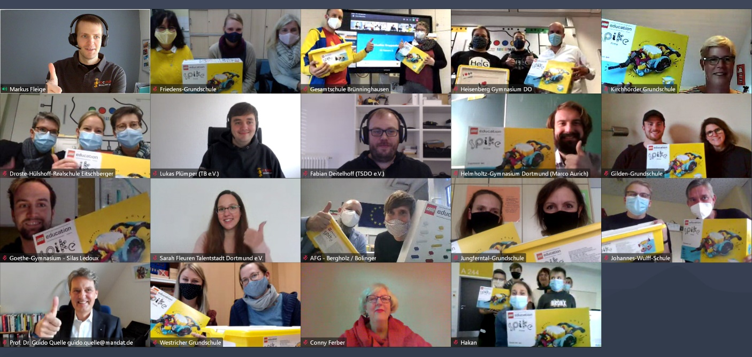
Bildunterschrift: Mit den Lehrkräften der Schulen freuen sich Prof. Dr. Guido Quelle, Vorsitzender der Dortmund-Stiftung, Cornelia Ferber von der Initiative Dortmunder Talent sowie Vertreter*innen der Vereine Talentstadt Dortmund e.V. und TECHNIK BEGEISTERT e.V. über die Roboter für die Schulen in Dortmund.

Weitere Informationen

Informationen zur Förderung:
www.wro2021.de/dortmund

Imagefilm der WRO
https://youtu.be/zUUZ9RAfD0Q

Pressekontakte
Markus Fleige
Vorsitzender TECHNIK BEGEISTERT e.V.
mf@technik-begeistert.org
0176 21110153

Fabian Deitelhoff
Vorsitzender Talentstadt Dortmund e.V.
deitelhoff@talentstadt-dortmund.de
0176 71204113

Fotos zu Roboterwettbewerben der World Robot Olympiad, welches Sie gerne zur Berichterstattung nutzen dürfen, können Sie sich unter https://fotos.worldrobotolympiad.de herunterladen. Bitte geben Sie als Bildquelle „Copyright TECHNIK BEGEISTERT e.V.“ an.

